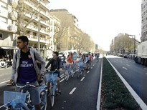
Dag 8: Barcelona
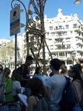
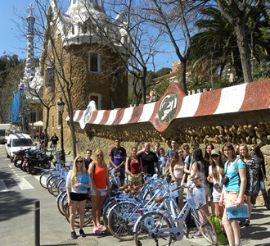
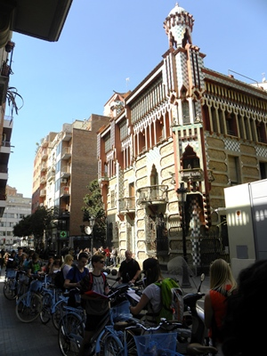
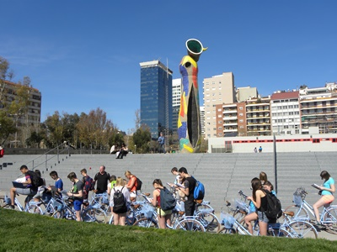
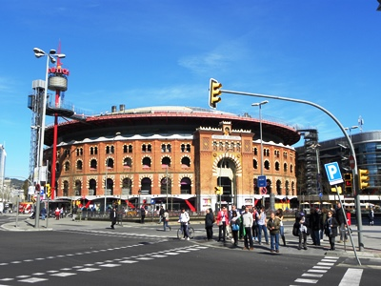
We begonnen de dag zeer goed, want iedereen was op tijd in de lobby om te vertrekken. Maar dan sloeg het noodlot toe: we konden pas een half uur later van boord door vertraging. Toen we dan toch van boord waren geraakt na een half uur wachten aan de uitgang gingen we naar de fietsen. Iedereen kreeg een prachtige retro lichtblauwe stadsfiets. Sommige zadels stonden te laag of te hoog, maar dat was al heel vlug opgelost door fixer Verhavert! Toen we dan eindelijk vertrokken waren (met al heel wat vertraging), sloeg het noodlot opnieuw toe en Jana kreeg al na 20 meter een platte band. We hebben dan zo snel mogelijk de fietsenleverancier gebeld en die pikte de kapotte fiets op. We gingen de brug van de haven naar de stad te voet over en aan de andere kant stond er al een nieuwe fiets te wachten op Jana. Tijdens de wandeling over de brug werden Mr. Verhavert en Ewelina nog geïnterviewd door de Spaanse televisie. Na 568952 rode lichten kwamen we uiteindelijk aan, aan onze eerste gidsbeurt van de dag: Plaza d’Espanya en Centro Commercial Arenas de Barcelona. We zijn daar naar de hoogste verdieping van het Centro Commercial gegaan voor het mooie uitzicht en uiteraard was dat ook een mooie plek voor de gidsbeurt van Vincent. Daarna sprongen we terug op onze stalen ros om naar het Parc Miro te gaan en naar de gidsbeurt van getalenteerd gids Mr. Hoste te luisteren. Daar stond het beeld Dona I Ocell, dat niet echt heel populair is aangezien het op het geslachtsdeel van een man leek, en het geslachtsdeel van een vrouw had. Daarna fietsten we naar onze nieuwe bestemming: Casa Vicens Gaudi. Het eerste pareltje van Antonio Gaudi op onze route en direct een prachtig voorbeeld van Catalaans-modernisme.
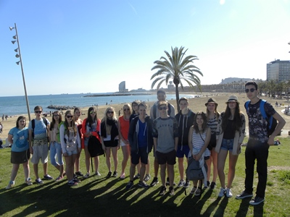
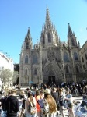
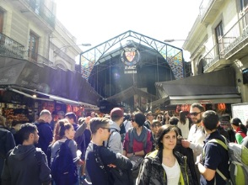
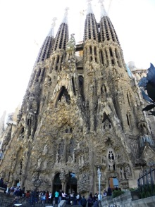
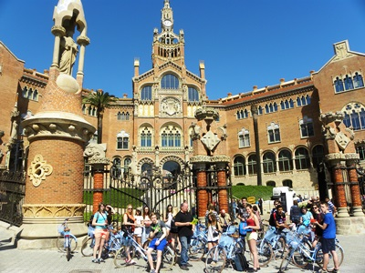
Daarna moesten we onze wielrenners talenten bovenhalen om Park Güell te halen. Hierbij werd het verschil tussen de goeden en heel goeden duidelijk, velen vielen af en moesten te voet verder. Eenmaal boven was het wel de moeite! Ook al konden we er niet in omdat het sinds kort Unesco werelderfgoed is. Na de klim kwam de afdaling en kwamen we bij het Hospitaal de San Pau, een groot Art Nouveau ziekenhuis waar de befaamde Catalaan Gaudi om het leven is gekomen. Hier hadden we ook 5 min pauze om iets te eten. Nog wat meer afgedaald kwamen we bij de wereldberoemde Sagrada Familia. De kerk die pas in 2026 zal afzijn. Iedereen zijn mond viel open bij de grootsheid van deze kerk. Hierna gingen we langs Casa de les Punxes, Een huis ontworpen door Gaudi. Daarna kwamen we echt in de drukte van Barcelona. De chique straat Passeig de Gràcia, deze straat straalt Art Nouveau uit met de huizen van Gaudi, Domenech, , de banken en de straatverlichting. Hierbij kwamen we aan bij het grote verkeersknooppunt Plaza Catalunia, en na een gidsbeurt van Jasper gingen we verder naar Las Ramblas. Hier kregen we een half uurtje vrij om iets te eten en La Boqueria te bekijken. Van daaruit zijn we naar het opgeknapte Placa Reial gegaan in de Bari Gotic, waar Gaudi subtiel wat straatlampen heeft gezet en waar veel restaurantjes zijn. Van hieruit fietsten we door naar de Cathedral de Santa Eulalia, de gotische kathedraal genoemd naar de beschermheilige van de stad Barcelona. Hierbij kwamen we aan bij het middeleeuwse Placa del Rei: een koninklijk plein waar Columbus is komen smeken voor geld voor zijn ontdekkingsreizen. We passeerden daarna in La Ribera nog een gotische kerk, de Santa Maria del Mar. Hierna gingen we naar het Park de la Ciutadella, een populair park bij de locals , aangelegd voor de Expo, met een fontein van Gaudi en een ontvangstpaleis van Domenech, en ook een triomfboog en een zoo. Hierna fietsten we naar La Barceloneta, een leuke visserswijk met restaurantjes en bars. Daarna kregen we 45 minuten de tijd om te genieten van de Spaanse zon op het strand. Na even door te fietsen kwamen we aan in het oude gedeelte van de haven, weliswaar helemaal vernieuwd nu met een prachtige wandelbrug en een winkelcentrum, de Mare Magnum aan de Ramblas del Mar. Dit was de laatste gidsbeurt door Sanne van onze prachtige reis. Hierna fietsten we terug naar onze boot en mochten we genieten van een gala-avond in het à la carte restaurant. We proberen er nog een leuke laatste avond van te maken en we bedanken hierbij ook onze leerkrachten die deze prachtige reis in elkaar gestoken hebben.
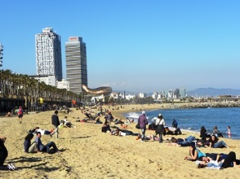
Ps: Peter limonaaade!!
Groeten Jasper, Vincent.
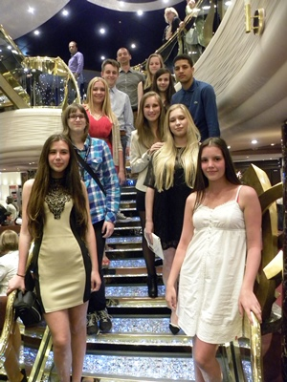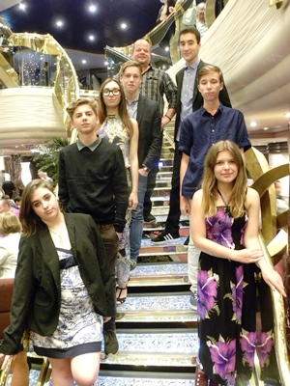
En ook wij klonken op een zeer geslaagde reis met fijne leerlingen en boeiende bestemmingen!!
